АДМИНИСТРАЦИЯ
КРАСНОКАМСКОГО МУНИЦИПАЛЬНОГО РАЙОНА
ПЕРМСКОГО КРАЯ

ПОСТАНОВЛЕНИЕ

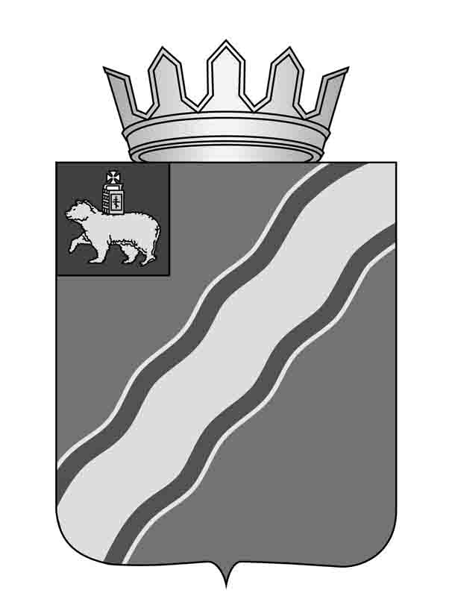
27. 11.2013 № 2146

О внесении изменений в приложение «Перечень муниципальных услуг, предоставляемых отраслевыми (функциональными) органами администрации Краснокамского муниципального района», утвержденное постановлением администрации Краснокамского муниципального района от 21.05.2012 № 493 «Об утверждении перечня муниципальных услуг, предоставляемых отраслевыми (функциональными) органами администрации Краснокамского муниципального района»

В соответствии с Федеральным законом от 27 июня 2010 г. № 210-ФЗ «Об организации предоставления государственных и муниципальных услуг», Постановлением администрации Краснокамского муниципального района от 07 декабря 2011г. № 1293 «Об утверждении порядка формирования и ведения перечня муниципальных услуг, предоставляемых отраслевыми (функциональными) органами администрации Краснокамского муниципального района», в целях повышения эффективности и качества деятельности администрации Краснокамского муниципального района, муниципальных учреждений администрация Краснокамского муниципального района
ПОСТАНОВЛЯЕТ:
- Внести в приложение «Перечень муниципальных услуг, предоставляемых отраслевыми (функциональными) органами администрации Краснокамского муниципального района», утвержденное постановлением администрации Краснокамского муниципального района от 21 мая 2012 г. № 493 «Об утверждении перечня муниципальных услуг, предоставляемых отраслевыми (функциональными) органами администрации Краснокамского муниципального района» следующие изменения:
  - Позицию 1.1. изложить в следующей редакции:
1.1 | Постановка на учет детей для зачисления в учреждения, реализующие основную общеобразовательную программу дошкольного образования, выдача направления (путевки) | Управление системой образования администрации Краснокамского муниципального района | Законный представитель несовершенолетнего в возрасте от 2 мес. до 7 лет, проживающий на территории Краснокамского муниципального района | Количество детей, поставленных на учет | Бюджет Краснокамского муниципального района | Высокая удовлетворенность качеством предоставления муниципальной услуги | Постановление администрации Краснокамского муниципального района от 10.08.2012 № 1242 «Об утверждении административного регламента Управления системой образования администрации Краснокамского муниципального района по предоставлению муниципальной услуги «Постановка на учет детей для зачисления в учреждения, реализующие основную общеобразовательную программу дошкольного образования, выдача направления (путевки)» | -
  - раздел 3 дополнить:
    - позицией 3.4. следующего содержания:
3.4. | Продление договоров аренды муниципального имущества | Комитет имущественных отношений администрации Краснокамского муниципального района | Физические и юридические лица, индивидуальные предприниматели | Количество обращений | Бюджет Краснокамского муниципального района | Высокая удовлетворенность качеством предоставления муниципальной услуги | Постановление администрации Краснокамского муниципального района от ______ № _____ «Об утверждении административного регламента комитета имущественных отношений администрации Краснокамского муниципального района по предоставлению муниципальной услуги «Продление договоров аренды муниципального имущества» | -
    - позицией 3.5. следующего содержания:
3.5. | Предоставление сведений о размере арендной платы | Комитет имущественных отношений администрации Краснокамского муниципального района | Физические и юридические лица, индивидуальные предприниматели | Количество обращений | Бюджет Краснокамского муниципального района | Высокая удовлетворенность качеством предоставления муниципальной услуги | Постановление администрации Краснокамского муниципального района от ______ № _____ «Об утверждении административного регламента комитета имущественных отношений администрации Краснокамского муниципального района по предоставлению муниципальной услуги «Предоставление сведений о размере арендной платы» | -
- Постановление подлежит опубликованию в специальном выпуске "Официальные материалы органов местного самоуправления Краснокамского муниципального района" газеты "Краснокамская звезда", на официальном сайте администрации Краснокамского муцниципального района http://krasnokamskiy.com., а также в информационно-телекоммуникационной сети «Интернет» на едином портале государственных и муниципальных услуг.
- Контроль за исполнением постановления оставляю за собой.

Глава Краснокамского
муниципального района -
глава администрации Краснокамского
муниципального района Ю.Ю.Крестьянников

А.В.Максимчук
4-26-11

